ПРЕСС - РЕЛИЗ №67

О выпуске в обращение памятных монет

25 декабря 2015 г. г. Алматы

В соответствии с Законом Республики Казахстан от 30 марта 1995 года №2155 «О Национальном Банке Республики Казахстан» Национальный Банк Республики Казахстан 25 декабря 2015 года выпускает в обращение следующие памятные монеты. Это серебряные монеты «proof» качества номиналом 500 тенге «Подвеска» из серии монет «Сокровища степи», серебряные монеты «proof» качества «Восточная сказка» (Ходжа Насреддин) из серии монет «Сказки народа Казахстана» номиналом 500 тенге, а также из сплава нейзильбер номиналом 50 тенге; биколорные монеты «proof» качества «Венера-10» из серии монет «Космос» номиналом 500 тенге и из сплава нейзильбер номиналом 50 тенге. Кроме того, выпускаются в обращение памятные монеты «100 лет И.Есенберлину», «100 лет Ж.Ташеневу», «100 лет Е.Бекмаханову» из серии монет «Выдающиеся события и люди» из сплава нейзильбер номиналом 50 тенге.

Описание монет «Подвеска»:

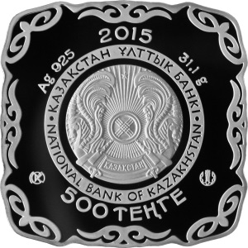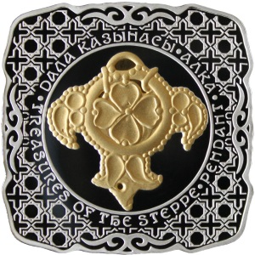

Монета имеет форму четырехгранника.
На лицевой стороне (аверсе) монет в центральной части изображен герб Республики Казахстан в обрамлении вдавленных надписей «ҚАЗАҚСТАН ҰЛТТЫҚ БАНКІ» на государственном языке и «NATIONAL BANK OF KAZAKHSTAN» на английском языке. В нижней части монеты расположена надпись «500 ТЕҢГЕ», обозначающая номинал монеты, товарный знак Казахстанского монетного двора и логотип Национального Банка Республики Казахстан. В верхней части - число «2015», обозначающее год чеканки, и надпись «Ag 925 31,1g», обозначающая металл, из которого изготовлена монета, его пробу и массу. По периметру монеты расположены элементы национального орнамента.
На оборотной стороне (реверсе) монет в центральной части расположено позолоченное изображение подвески в обрамлении надписей «ДАЛА ҚАЗЫНАСЫ · АЛҚА» на государственном языке, «TREASURES OF THE STEPPE · PENDANT» на английском языке и национального орнамента. По периметру монеты также расположены элементы национального орнамента.
Изображения и надписи на лицевой и оборотной стороне монет рельефные.
Боковая поверхность (гурт) гладкая, без рифлений и надписей.
Монеты изготовлены из серебра 925 пробы, масса – 31,1 г, диаметр описанной окружности – 43 мм, качество изготовления – «proof», тираж – 3 тыс штук.
Памятные монеты «Подвеска» изготовлены с применением технологии нанесения на поверхность монет позолоты (Подвеска. Золото. I – II вв. н.э. Каргалинский клад. Жетысу).

Описание монет «Восточная сказка»:

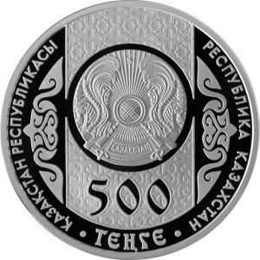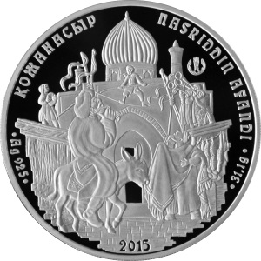

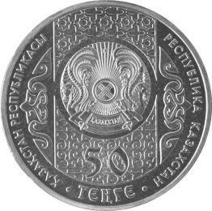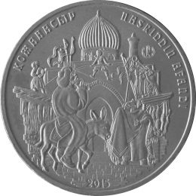

Монеты из серебра и сплава нейзильбер имеют идентичные изображения лицевых и оборотных сторон. Изображение на серебряных монетах «proof» качества расположено на зеркальной поверхности.
На лицевой стороне (аверсе) монет в центральной части на орнаментальном фоне, составленном из казахского и восточного орнаментов, изображен герб Республики Казахстан. В нижней части расположены числа «500» на серебряной монете, «50» на монете из сплава нейзильбер и надпись «ТЕҢГЕ», обозначающие номинал монеты. В левом и правом секторах зеркально изображен элемент национального орнамента. По окружности проходят надписи «ҚАЗАҚСТАН РЕСПУБЛИКАСЫ» на государственном языке и «РЕСПУБЛИКА КАЗАХСТАН» на русском языке.
На оборотной стороне (реверсе) монет расположены изображение Ходжи Насреддина, подъезжающего верхом на ослике к восточному базару, эмблема Национального Банка Республики Казахстан и число «2015», обозначающее год чеканки. По окружности проходят надписи «ҚОЖАНАСЫР» на государственном языке, «NASRIDDIN AFANDI» на узбекском языке и надписи «Ag 925», «31,1 g», обозначающие металл, из которого изготовлена монета, его пробу и массу (на монете из серебра).
Изображения и надписи на лицевой и оборотной сторонах монет рельефные, по окружности – выступающий кант.
Боковая поверхность (гурт) рифленая.
Монеты изготовлены:
– из серебра 925 пробы, масса – 31,1 грамма, диаметр – 38,61 мм, качество изготовления – «proof», тираж – 2 тысячи штук;
– из сплава «нейзильбер», диаметр – 31 мм, масса – 11,17 грамм, тираж – 100 тысяч штук.
Ходжа Насреддин — фольклорный персонаж узбекских сказок и герой коротких юмористических и сатирических миниатюр народов мусульманского Востока. Основная черта литературного героя Насреддина — выходить из любой ситуации победителем с помощью слова. Частые приемы Ходжи — притворное невежество и логика абсурда. Неотъемлемой частью образа Насреддина стал ослик, который появляется во многих притчах как его верный спутник.

Описание монет «Венера-10»:

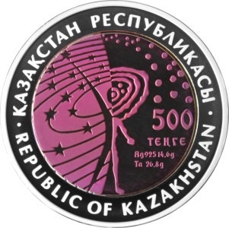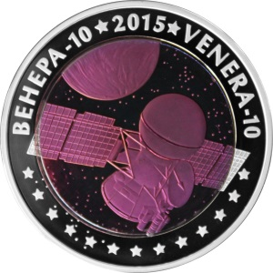
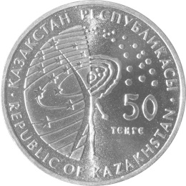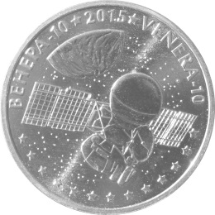

Монета из сплава нейзильбер и биколорная монета имеют идентичные изображения лицевых и оборотных сторон. Изображение на биколорной монете «proof» качества расположено на зеркальной поверхности.
Биколорная (составная) монета имеет форму круга, состоящего из концентрично расположенных кольца и диска. Внутренний диск монеты изготовлен из тантала с применением технологии изменения его цвета на пурпурный, внешнее кольцо из серебра.
На лицевой стороне (аверсе) монет в центре изображена композиция, символизирующая единство человека и Вселенной, связь прошлого и настоящего. В правом секторе расположен номинал монеты («500 ТЕҢГЕ» на биколорной монете, «50 ТЕҢГЕ» на монете из сплава нейзильбер). Под номиналом – надпись «Ag 925 14,6g Та 26,8g», расположенная в две строки и обозначающая металл, из которого изготовлена монета, его пробу и массу (на биколорной монете).
По окружности – надпись «ҚАЗАҚСТАН РЕСПУБЛИКАСЫ» на государственном языке и «REPUBLIC OF KAZAKHSTAN» на английском языке.
На оборотной стороне (реверсе) монет в центре расположено изображение космического аппарата «Венера-10» на подлете к планете Венера. По окружности проходят надписи «Венера-10» на государственном языке, число «2015», обозначающее год чеканки, и надпись «VENERA-10» на английском языке. Надписи по окружности разделены звездочками.
Изображения и надписи на лицевой и оборотной сторонах монет рельефные. По окружности – выступающий кант.
Монеты изготовлены:
– в биколорном исполнении, кольцо – из серебра 925 пробы массой 14,6 г, диск - из тантала массой 26,8 г, диаметр – 38,61 мм, качество «proof», максимальный тираж изготовления – 3 тыс штук, боковая поверхность (гурт) рифленая;
– из сплава «нейзильбер», диаметр – 31 мм., масса – 11,17 г, тираж – 100 тыс штук, боковая поверхность (гурт) рифленая.
Космический аппарат «Венера-10» запущен 14 июня 1975 года ракетоносителем «Протон». 25 октября 1975 года спускаемый аппарат автоматической станции «Венера-10» совершил мягкую посадку на освещенной стороне планеты в 2200 км от точки посадки «Венеры-9». Со спускаемого аппарата на Землю были переданы телевизионные изображения поверхности Венеры. Орбитальный отсек станции «Венера-10» тем временем вышел на орбиту вокруг Венеры
Биколорная (составная) монета изготовлена с применением тантала – металла, широко используемого в аэрокосмической промышленности. При изготовлении монет применена технология изменения цвета тантала. Памятные монеты «Венера-10» завершают серию монет «Космос».

Описание лицевых сторон монет «100 лет И.Есенберлину», «100 лет Ж.Ташеневу», «100 лет Е.Бекмаханову»:

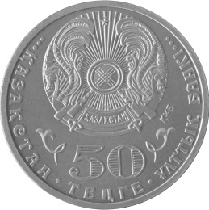

Памятные монеты имеют идентичные изображения лицевых сторон.
На лицевой стороне (аверсе) монет в верхней части изображен герб Республики Казахстан. Справа от изображения герба расположена аббревиатура «ҚҰБ». В нижней части – надпись «50 ТЕҢГЕ», обозначающая номинал монеты. Слева и справа от номинала изображен элемент национального орнамента. По окружности проходит надпись «ҚАЗАҚСТАН ҰЛТТЫҚ БАНКІ» на государственном языке.

Описание оборотной стороны монет «100 лет И. Есенберлину»:

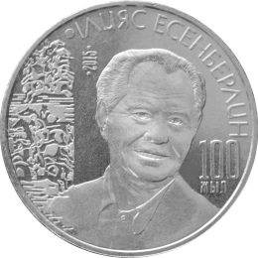

На оборотной стороне (реверсе) монеты размещены изображение казахского писателя - классика, фрагмент иллюстраций к его произведениям, надписи «ІЛИЯС ЕСЕНБЕРЛИН», «100 ЖЫЛ» и год чеканки.
Ильяс Есенберлин – казахский писатель-классик, автор трилогии «Кочевники» и других ярких литературных произведений.

Описание оборотной стороны монет «100 лет Ж.Ташеневу»:

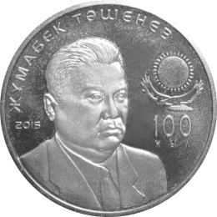

На оборотной стороне (реверсе) монеты размещены изображение государственного деятеля Казахстана, надпись «ЖҰМАБЕК ТӘШЕНЕВ», элемент государственной символики Казахстана, надпись «100 ЖЫЛ» и год чеканки.
Жумабек Ташенев – государственный деятель Казахстана, бывший Председатель Совета Министров КазССР, который смог отстоять территории пяти областей Северного Казахстана от их передачи соседней республике.

Описание оборотной стороны монет «100 лет Е.Бекмаханову»:

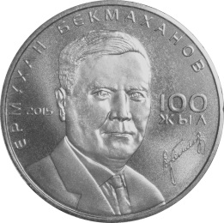

На оборотной стороне (реверсе) монеты размещены изображение ученого-историка Казахстана, надписи «ЕРМҰХАН БЕКМАХАНОВ», «100 ЖЫЛ», его факсимиле и год чеканки.
Ермухан Бекмаханов – ученый-историк Казахстана, член-корреспондент Академии наук Казахской ССР, автор первого учебника «История Казахской ССР».

Изображения и надписи на лицевой и оборотной стороне монет рельефные. По окружности – выступающий кант. Боковая поверхность (гурт) рифленая.
Монеты изготовлены из сплава «нейзильбер», диаметр – 31 мм, масса – 11,17 г, тираж – 100 тыс штук каждого наименования.

Памятные монеты изготовлены на Республиканском государственном предприятии на праве хозяйственного ведения «Казахстанский монетный двор Национального Банка Республики Казахстан».
Дизайн монет разработан в соответствии с Концепцией дизайна банкнот и монет национальной валюты – казахстанского тенге, утвержденной Указом Президента Республики Казахстан №1193 от 25 сентября 2003 года.
Памятные монеты номиналом 500 тенге и 50 тенге обязательны к приему по их нарицательной стоимости на всей территории Республики Казахстан по всем видам платежей, а также для зачисления на банковские счета и для перевода, без ограничения размениваются и обмениваются во всех банках Республики Казахстан.
Монеты «proof» качества предназначены для продажи по коллекционной стоимости. Они выпускаются в сувенирной упаковке и снабжены номерным сертификатом качества Национального Банка Республики Казахстан с текстом на государственном, русском и английском языках.
По шесть тысяч экземпляров монет из сплава нейзильбер каждого наименования изготовлены улучшенным качеством и упакованы для продажи в специальные пластиковые термовакуумные упаковки.
Приобрести монеты можно во всех филиалах Национального Банка Республики Казахстан, а монеты из серебра «proof» качества также через Интернет-магазин на сайте НБ РК www.nationalbank.kz во вкладке «Национальная валюта». В городе Алматы по адресу: ул. Панфилова 98. Телефон для справок +7 (727) 273-83-98.

Более подробную информацию можно получить по телефонам:
+7 (727) 270 45 85
+7 (727) 330 24 97
e-mail: press@nationalbank.kz
www.nationalbank.kz

